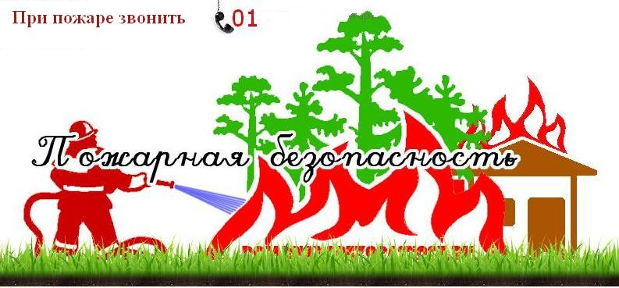

Правила пожарной безопасности

Чтобы не было пожара:
- Не играй со спичками.
- Не поджигай сухую траву, сено, тополиный пух.
- Не кидай в костер незнакомые флакончики и баллончики, они могут взорваться.
- Без взрослых нельзя включать в сеть электроприборы (телевизор, утюг, обогреватель).
- Не растапливай печь самостоятельно (особенно с помощью бензина, керосина).
- Самостоятельно не зажигай газовую плиту, и не сушите над ней одежду.
- Не играй без взрослых новогодними фейерверками и хлопушками.
- Не играй с бензином и другими горючими веществами.
Если пожар все же возник вам необходимо:
- Постарайся первым делом сообщить о пожаре взрослым (не скрывайте, даже если пожар произошел по вашей вине).
- Позвони в пожарную охрану по телефону 01, сообщи свой адрес и что горит.
- Если задымление в квартире ляг на пол (там меньше дыма), и постарайтесь добраться до выхода из горящего помещения.
- Рот и нос закрой влажной тряпкой.
- Не открывай окно, (это усилит горение).
- Если чувствуешь запах дыма в подъезде, не открывай входную дверь (огонь и дым могут ворваться в твою квартиру), лучше уйти в дальнюю комнату и из окна позвать на помощь.
- Если горит твоя одежда надо упасть на пол и кататься, сбивая пламя.
- Если загорелся электроприбор, надо выключить его из розетки и накрыть его толстым одеялом.
- Никогда не прячься в шкаф или под кровать, пожарным будет трудно найти тебя там.
- Когда в доме горит, быстрей выбегай на улицу. Ни за что не задерживайся из-за игрушек, собаки или кошки.

